Занятие 10

Вращение мяча

В настольном теннисе существуют различные варианты ударов, при которых сила удара преобразуется в первую очередь во вращение, а не в скорость полёта мяча. При помощи современных накладок с хорошим сцеплением поверхности мячу можно придать вращение скоростью до 170 оборотов в секунду! Сильные вращения значительно влияют на траекторию полёта мяча, а также на отскок от стола и от ракетки соперника. Чем сильнее вращение, тем существеннее изменения траектории полёта и отскока мяча.
Вращение в настольном теннисе возникает, если удар приходится не в центр мяча, строго навстречу оси его полёта, а проводится по касательной. Один из основных вопросов игровой практики как раз и заключается в том, как бить по мячу: так, чтобы большая часть силы удара перешла в скорость (в этом случае удар проводится строго по центру мяча), или так, чтобы она преобразовывалась во вращение. Когда сила переходит в скорость, мы говорим о "плоских" ударах, когда во вращение, мы говорим о "топ-спине" или подрезке, в зависимости от направления вращения мяча.
Сила вращения зависит от следующих факторов:
- Для того, чтобы сила удара преобразовалась во вращение, бить по мячу надо по касательной траектории его полёта. Скорость и направление вращения будут зависеть от величины угла и точки, по которой ударит ракетка (ближе или дальше от центра мяча, сверху или снизу), а также от собственных скоростей ракетки и мяча непосредственно перед ударом.
- Чем лучше сцепление поверхности накладки и чем она эластичнее, тем сильнее вращение. Благодаря высокому коэффициенту трения мяч, который ударили по касательной относительно траектории его полёта, как бы "цепляется" за поверхность накладки и таким образом приобретает сильное вращение.
- Чем быстрее выполняется движение ракетки, тем более сильное вращение получает мяч.
Кроме объективных причин, перечисленных выше, на степень вращения могу влиять неожиданные вещи. Например, если мяч. посланный соперником, имеет большую скорость и вращение, это в любом случае повлияет на ответный удар. Теоретически, чем быстрее летит мяч от соперника, тем выше вероятность, что при ответном ударе он получит большее вращение, поскольку при контакте скорость мяча и ракетки складываются. На практике же приём очень быстрых ударов затруднён из-за нехватки времени на подготовку и выполнение полноценного замаха. Ещё один фактор, влияющий на силу вращения, заключается в совпадении или несовпадении направления вращения приходящего и отбитого мяча. Естественно, если направление совпадает, то вращение усиливается, если нет - то ослабляется, поскольку в последнем случае приходится не только придавать мячу собственное вращение, а ещё и нейтрализовывать удар соперника. Так или иначе, в обоих случаях вращение мяча изменится, и изменения будут тем больше, чем быстрее вращается приходящий мяч.
Сила вращения также зависит от того, каким местом ракетки производится удар по мячу. Чем ближе место удара к ручке. Тем вращение будет меньше, и наоборот. На рисунке: максимальное вращение достигается в точке - 3, минимальное - в точке 1.
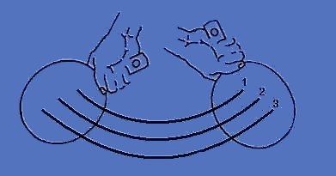
Также вращение будет тем сильнее, чем ближе к "переднему" по направлению движения краю лопасти ракетки приходится удар. Ниже на рисунке 1 - вращение будет сильнее.
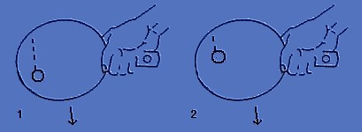
Вращения в настольном теннисе делятся на две группы: атакующие и защитные. Под атакующими понимается верхнее, или, как его иногда называют, "прямое" вращение; под защитным понимается нижнее или "обратное" вращение. Кроме того, есть боковые вращения, которые в практике настольного тенниса не являются чисто боковыми. а считаются с верхним вращением, или же с нижним вращением (в основном, при подаче).
На практике легче выполнить более сильное верхнее вращение, чем нижнее. Основная причина заключается в разнице техники выполнения топ-спина и подрезки. В выполнении топ-спина участвует все тело игрока: ноги. корпус, плечи, руки и запястье; в подрезке же задействованы только предплечье и запястье. Кроме того, угол наклона ракетки по отношению к траектории полёта мяча при топ-спине может быть меньше (острее), чем при подрезке.
Атакующие вращения.
Верхнее или "прямое" вращение "заставляет" мяч отскакивать от стола под меньшим углом, чем тот, с которым от приходит на сторону соперника. Кроме того, мяч отскакивает с ускорением.
После удара соперника мяч, пришедший к нему с верхним вращением, полетит выше, чем мяч без верхнего вращения при таком же приёме. Чем сильнее вращение, тем существеннее эффект и тем больше изменение траектории полёта мяча при отскоке от стола или ракетки противника.
Определённое влияние на то, как мяч отказывает сцепление поверхности накладки; чем больше сцепление, тем ярче выражен эффект изменения траектории полёта мяча при отскоке от ракетки. На практике это означает, что теннисист, играющий накладками с высоким сцеплением поверхности, должен сильнее корректировать угол наклона ракетки при приёме ударов с вращением, чем если бы он играл накладкой с меньшим коэффициентом трения.
Атакующее верхнее вращение часто сочетается с боковым вращением, как с правым, так и левым. Как правило, если теннисист играет ударами справа от корпуса, то мяч получает правое верхнебоковое вращение, а если слева, то - левое верхнебоковое вращение.
Защитные вращения.
Нижнее или обратное вращение является причиной того, что на стороне соперника мяч отскакивает от стола под большим углом, чем угол падения. При этом мяч с нижним вращением отскакивает выше, чем не имеющий вращения. Кроме того, благодаря нижнему вращению, после отскока от стола скорость мяча падает и траектория его полёта резко уходит вниз. При ударе ракеткой мяч с нижним вращением стремится вниз (в сетку). Здесь, как и при приёме ударов с верхним вращением, действует правило, что коррекция угла наклонаракетки должна быть тем существеннее, чем выше сцепление поверхности накладки. Сочетание нижнего и бокового (левого и правого) вращения на практике встречается редко.
Перекрутка (вращение на вращение).
В процессе игры всегда очень важно знать характер и силу вращения приходящего мяча. Это необходимо для того, чтобы произвести необходимую коррекцию позиции и угла наклона ракетки перед приёмом. Однако в реальной игровой ситуации быстрота вращения будет зависеть не только от силы и характеристик удара противника, но также от свойств ракетки, которой был произведён удар, и от исходного вращения мяча, который был послан сопернику с нашей стороны.
Графические примеры.
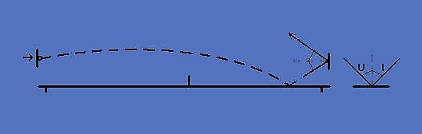
Удар без вращения. Угол отскока мяча от стола равен углу падения мяча на стол.
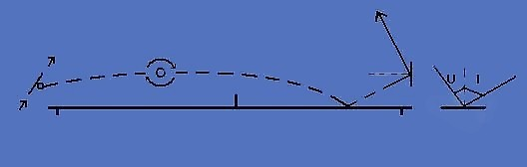
Удар с верхним вращением. Угол отскока мяча от стола меньше угла падения на стол.
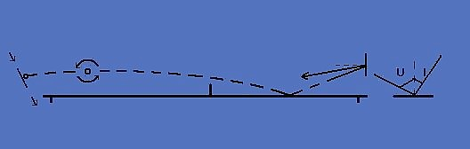
Удар с нижним вращением. Угол отскока мяча от стола больше угла падения мяча на стол.
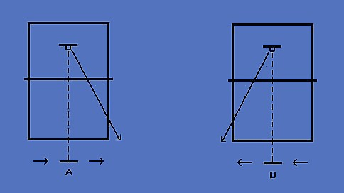
А - Правое боковое вращение. От ракетки соперника мяч отскакивает в указанную сторону, соответствующую направлению движения ракетки игрока, выполнившего изначальный удар.
В - Левое боковое вращение. От ракетки соперника мяч отскакивает в указанную сторону, соответствующую направлению движения ракетки игрока, выполнившего изначальный удар.
Тип удара | Частота вращения (1/c)
плоский (drive) | от +20 до +40
завершающий (smash) | от 0 до +60
топ-спин (topspin) | от +110 до +140
толчок (push) | от -20 до -60
подрезка (chop) | от -20 до -130
Определяющие факторы вращения мяча в настольном теннис:
а). Распределение массы мяча и свойства его поверхности. Поскольку шарик внутри полый, подавляющая часть всей массы сосредоточена на его поверхности. Радиус шарика для настольного тенниса - 19 мм, его толщина - 0,4 мм, масса - примерно 2,5 г. Если мы возьмем мяч с таким же радиусом, но сплошной, например, шар для гольфа, то заметим, что энергия удара по шару не преобразуется полностью во вращение (в отличии от полого мяча).
б). Поверхность стола оказывает большое влияние на скорость полета и вращение мяча после отскока.
в). Скоростные свойства клея , которым приклеиваются новые накладки, особенно перед ответственной встречей.
г). Сопротивление воздуха. Воздух уменьшает частоту вращения мяча. Сопротивление воздуха пропорционально скорости мяча, складывающейся из скоростей поступательного и вращательного движений.
д). Ракетка и взаимодействие мяча с поверхностью накладки. Материал резины и губки накладки (для накладок типа "сэндвич" - прим. перевод.) очень сильно влияет на вращение. При ударе ракеткой по мячу нужно учитывать две особенности, влияющие на полет и вращение мяча:
- Скорость вращения мяча пропорциональна силе трения между поверхностью накладки и мячом во время удара.
- Энергия удара, получаемая мячом от ракетки, преобразуется в энергию вращательного движения, скорость которого пропорциональна толщине губки и упругости (мягкости) резины.
Так, накладки для ведения атакующей игры благодаря специальной резине способны придавать мячу большое вращение.
е). Точка контакта между мячом и ракеткой, а так же образуемый угол между плоскостью и направлением движения ракетки.
ж). Скорость выполнения удара. Увеличение скорости во время исполнения удара увеличивает скорость вращения мяча.
з). Индивидуальные особенности игры. Возможность придать большее вращение мячу во время вашего удара зависит от того, как закручен мяч вашим противником.

